图形专项练习题（一）

1、利用圆规画出下面的图案，并画

2、先画一个长4厘米，宽3厘米的长方形，然后在长方形内画一个最大的圆，标出圆心、直径、半径，并算出圆的周长和面积。

出它所有的对称轴。

3、用硬纸板做成如下图形，想办法描出它们沿直线滚动A点留下的痕迹。

A

A

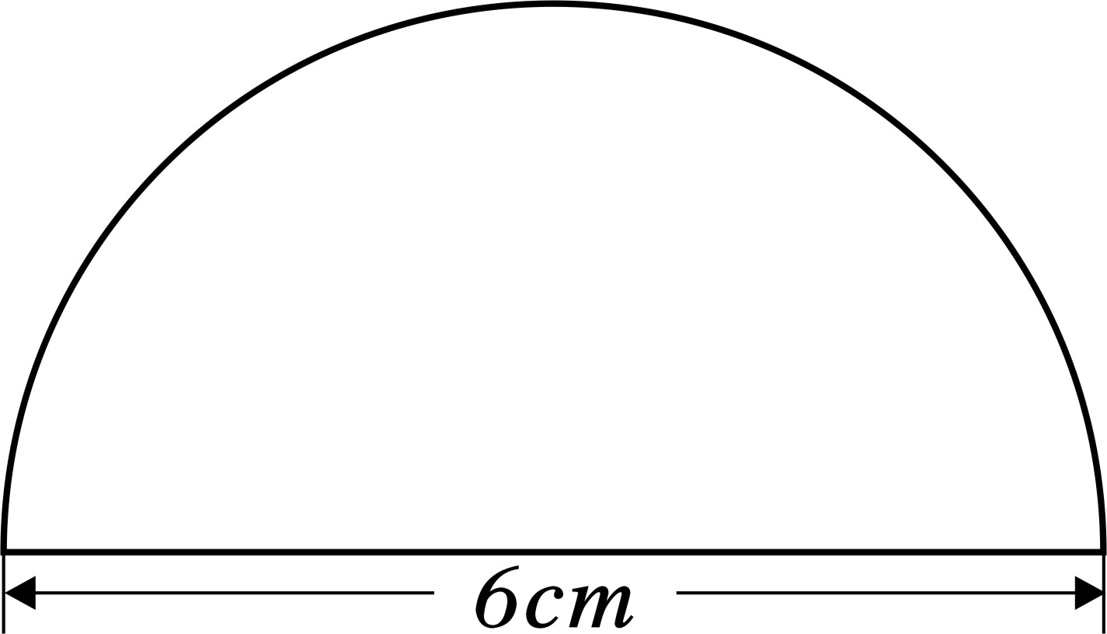4、求右图的周长和面积。(单位：cm)

5、已知正方形的边长是8cm，求阴影部分的面积和周长。

8cm

A

大门

6、如右图，淘气站在大门口外的A点，

请用阴影表示他不能看见的院子里

的部分。

7、在右图中画一个最大的半圆。把半圆以外部

4cm

2cm

分涂上阴影，画出对称轴，求阴影部分周长、面积。

图形专项练习题（二）

1、求阴影部分面积。 2、据图列式计算。

多20%

240千克

?千克

多20%

?千克

240千克



8cm

起跑线3、笑笑和淘气在右边的跑道上进行跑步比赛，终点是C、D两点。

(1)笑笑所跑半径为20m，她跑过路程为 m。

(2)淘气所跑路线半径为 m，所跑路程是 m。

(3)两人所跑路程差为 m。

4、求下面图形的体积。

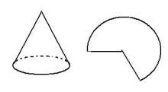

C=25.12m

6m

6dm

7dm

5、一根钢管长40厘米，大圆直径10厘米，

小圆直径6厘米。求钢管的体积。

6、乘车人数与所付的车费如下表：

|  |  |  |  |  |  |  |  |  |
| --- | --- | --- | --- | --- | --- | --- | --- | --- |
| 人数/人 | 0 | 1 | 2 | 3 | 4 | …… | 10 | …… |
| 车费/元 | 0 | 5 | 10 | 15 | 20 | …… | 50 | …… |

1. 仿照下图中已经描出的两个点，根据上表中数据再描出各个点，然后连接各点，你发现了什么？

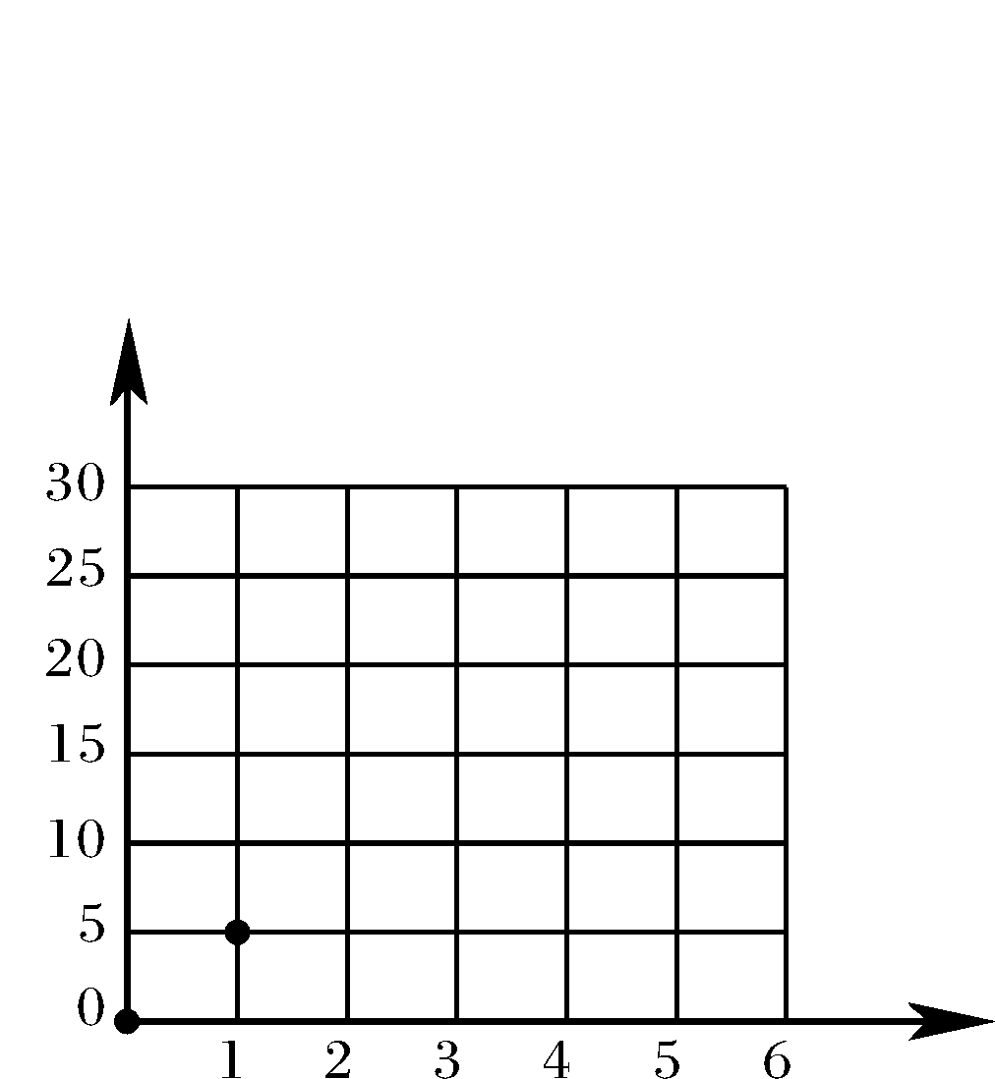

**人数/人**

**车费/元**

（2）乘车人数与所付车费有什么关系？如果有25人

乘车，车费是多少元？

图形专项练习题（三）

1、*x*、*y*表示面积12平方厘米的长方形的长和宽，它们变化关系如下：

|  |  |  |  |  |  |  |
| --- | --- | --- | --- | --- | --- | --- |
| *x*/ 厘米 | 1 | 2 |  |  | 6 | 12  **1**  **2**  **3**  **4**  **5**  **6**  **7**  **8**  **9**  **10**  **11**  **12**  **0**  **1**  **2**  **3**  **4**  **5**  **6**  **7**  **8**  **9**  **10**  **11**  **12**  ***x/cm***  ***y/cm*** |
| *y* / 厘米 | 12 |  | 4 | 3 | 2 |  |

1. 把表格补充完整，根据上表的数据，在方格纸

上画出这6个长方形。

（2）面积一定时，长方形的长和宽成什么关系？为什么？

2、有一块长方形的草地，长是120米，宽是52.5米，把它画在一幅平面图上，长画了8厘米，草地中央有一个直径为30米的圆形花坛，请通过计算画出这块草地及中央花坛的平面图。

3、下表是某市两个百货公司营业额情况统计表。

|  |  |  |  |  |
| --- | --- | --- | --- | --- |
| 年份  营业额  （万元）  店名 | 2000年 | 2001年 | 2002年 | 2003年 |
| 第一百货公司 | 7000 | 9600 | 11000 | 14000 |
| 第二百货公司 | 5000 | 7800 | 9200 | 13000 |

请你根据上表中的数据，制成折线统计图。

某市两个百货公司营业额情况统计图

单位：万元

**17000**

**15000**

**13000**

**11000**

**9000**

**7000**

**5000**

**0**

第一百货公司

第二百货公司

**年份**

(1)第一百货公司哪一年营业额增长最快？哪一年营业额增长最慢？

(2)第二百货公司2002年营业额比2001年多百分之几？

(3)从总体上看，两百货公司的营业额之间最明显的差别是什么？

图形专项练习题（四）

*O*

***A***

1. 画图：把图A绕O点沿顺时针方向旋转90°后得到图B，

再把图B向右平移4格得到图C。

2、体育课上，某班全体男生进行了投实心球测验，及格成绩为10.6米。下面是第一小组7名同学的成绩记录：

|  |  |  |  |  |  |  |  |
| --- | --- | --- | --- | --- | --- | --- | --- |
| 姓 名 | 小建 | 小明 | 小林 | 小勇 | 小华 | 小强 | 小军 |
| 成绩/米 | 10.8 | 9.6 | 9.4 | 10.0 | 9.8 | 9.2 | 11.2 |

1. 如果及格成绩记为0,这7名同学的成绩可表示为：（用正负数表示）

|  |  |  |  |  |  |  |  |
| --- | --- | --- | --- | --- | --- | --- | --- |
| 姓 名 | 小建 | 小明 | 小林 | 小勇 | 小华 | 小强 | 小军 |
| 成绩/米 |  |  |  |  |  |  |  |

② 制成折线统计图

**0.8**

**0.6**

**0.4**

**0.2**

**0**

**-0.2**

**-0.4**

**-0.6**

**-0.8**

**-1.0**

**-1.2**

**-1.4**

**-1.6**

小

建

小

明

小

林

小 勇

小

华

小

强

小

军

姓名

成绩/米

3、如图：

（1）华阳到成都的实际距离约15千米， 在图中用2.5厘米表示。这幅图的比例尺是多少？

成都

华阳

双流

**北**

（2）量出双流到成都的图上距离，算一算双流到成都实际距离是多少千米？

（3）中和镇位于成都南偏东30o方向，据成都约9千米，计算出成都到中和镇的图上距离，并在图中标出中和镇的位置。

**A**

4、（1）将图A按照2：1放大，将放大后的

图画在右边。

（2）如果每个正方形格子的边长为2分米，

放大后的图形面积是多少？